БЕЛОРУССКИЙ ГОСУДАРСТВЕННЫЙ УНИВЕРСИТЕТ

ИНФОРМАТИКИ и РАДИОЭЛЕКТРОНИКИ

Факультет КСиС

Кафедра ЭВМ ФКСиС

Контроль и диагностика средств вычислительной техники

Лабораторная работа № 1

Синтез комбинационной схемы

и построение теста контроля

Вариант № 17

Ст. гр. 450501 Преподаватель:

Попеня В.Н. доцент каф. ЭВМ ФКСиС

Золоторевич Л. А.

Минск

2018

**1 Исходная функция:**

Таблица 1 – Таблица истинности

| X4 | 0 | 0 | 0 | 0 | 0 | 0 | 0 | 0 | 1 | 1 | 1 | 1 | 1 | 1 | 1 | 1 |
| --- | --- | --- | --- | --- | --- | --- | --- | --- | --- | --- | --- | --- | --- | --- | --- | --- |
| X3 | 0 | 0 | 0 | 0 | 1 | 1 | 1 | 1 | 0 | 0 | 0 | 0 | 1 | 1 | 1 | 1 |
| X2 | 0 | 0 | 1 | 1 | 0 | 0 | 1 | 1 | 0 | 0 | 1 | 1 | 0 | 0 | 1 | 1 |
| X1 | 0 | 1 | 0 | 1 | 0 | 1 | 0 | 1 | 0 | 1 | 0 | 1 | 0 | 1 | 0 | 1 |
| Y | 1 | 1 | 0 | 1 | 1 | 0 | 0 | 0 | 1 | 1 | 0 | 0 | 1 | 0 | 0 | 0 |

$$Y={\overline{X}}_{1}{\overline{X}}_{2}{\overline{X}}_{3}{\overline{X}}_{4}+ X_{1}{\overline{X}}_{2}{\overline{X}}_{3}{\overline{X}}_{4}+ X_{1}X_{2}{\overline{X}}_{3}{\overline{X}}_{4}+ {\overline{X}}_{1}{\overline{X}}_{2}X_{3}{\overline{X}}_{4}+$$

$$+ {\overline{X}}_{1}{\overline{X}}_{2}{\overline{X}}_{3}X_{4 }+ X_{1}{\overline{X}}_{2}{\overline{X}}_{3}X_{4}+ {\overline{X}}_{1}{\overline{X}}_{2}X_{3}X_{4}$$

**2 Минимизация функции методом Карт Карно**

|  |  |  |  |  |
| --- | --- | --- | --- | --- |
| X1X2  X3X4 | 00 | 01 | 11 | 10 |
| 00 | 1 | 1 | 1 | 0 |
| 01 | 1 | 0 | 0 | 0 |
| 11 | 1 | 0 | 0 | 0 |
| 10 | 1 | 1 | 0 | 0 |

$Y={\overline{X}}_{1}{\overline{X}}_{2}+ {\overline{X}}_{2}{\overline{X}}_{3}+ X_{1}{\overline{X}}_{3}{\overline{X}}_{4}$

**3 Преобразование функции для реализации в базисе Шеффера**

**(И-НЕ):**

$$Y=\overline{\overline{{\overline{X}}_{1}{\overline{X}}_{2}+ {\overline{X}}_{2}{\overline{X}}_{3}+ X_{1}{\overline{X}}_{3}{\overline{X}}_{4}}}=\overline{\overline{{\overline{X}}_{1}{\overline{X}}_{2}}∙\overline{{\overline{X}}_{2}{\overline{X}}_{3}}∙\overline{X_{1}{\overline{X}}_{3}{\overline{X}}_{4}}}$$

**4 Преобразование функции для реализации в базисе Вебба (ИЛИ-НЕ):**

$$Y={\overline{X}}_{1}{\overline{X}}_{2}+ {\overline{X}}_{2}{\overline{X}}_{3}+ X_{1}{\overline{X}}_{3}{\overline{X}}_{4}=\overline{\overline{\overline{X_{1}+X_{2}}+\overline{X_{2}+X_{3}}+\overline{{\overline{X}}_{1}+X_{3}+X_{4}}}}$$

**5 Построение тестов контроля схемы, выполненной в базисе Вебба**

5.1 Неисправность const 0 на первичном входе X1. Для данной неисправности найдены тестовые наборы {1011;1010} (см. рисунок 5.1).

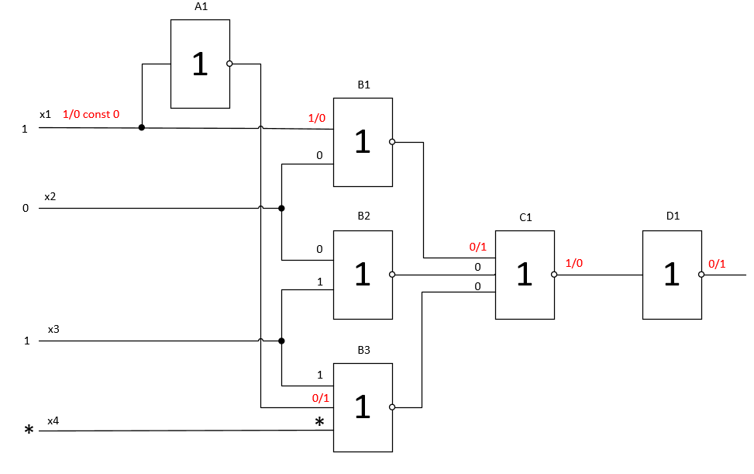

Рисунок 5.1 – Построение теста для неисправности «const 0 на первичном входе X1»методом очувствления одномерного пути (выделен красным)

5.2 Неисправность const1 на первичном входе X1. Для данной неисправности найден тестовые наборы {0010,0011} (см. рисунок 5.2).

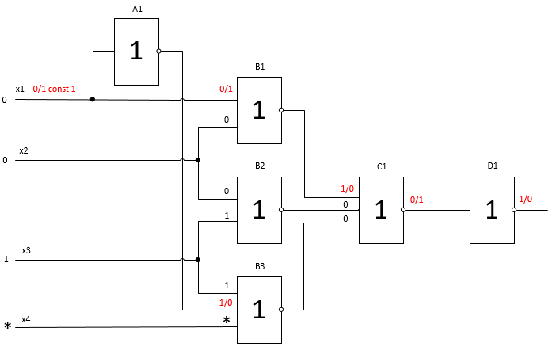

Рисунок 5.2 – Построение теста для неисправности «const 1 на первичном входе X1»методом очувствления одномерного пути (выделен красным)

5.3 Неисправность const 0 на первичном входе X2 . Для данной неисправности найдены тестовые наборы{0110,0111} (см. рисунок 5.3).

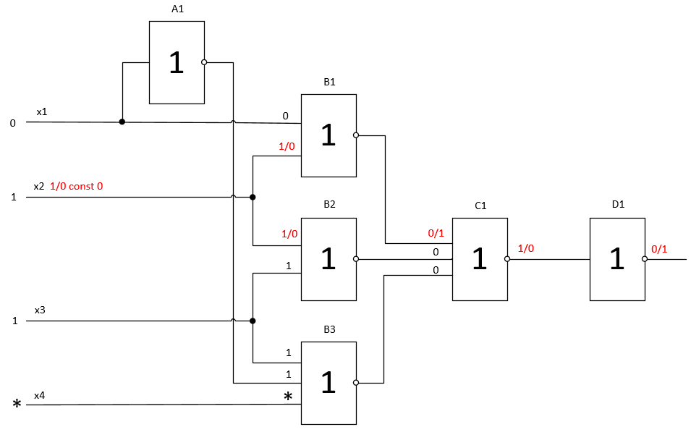

Рисунок 5.3 – Построение теста для неисправности «const 0 на первичном входе X2»методом очувствления одномерного пути (выделен красным)

5.4 Неисправность const1 на первичном входе X2 . Для данной неисправности найдены тестовые наборы{0010,0011} (см. рисунок 5.4).

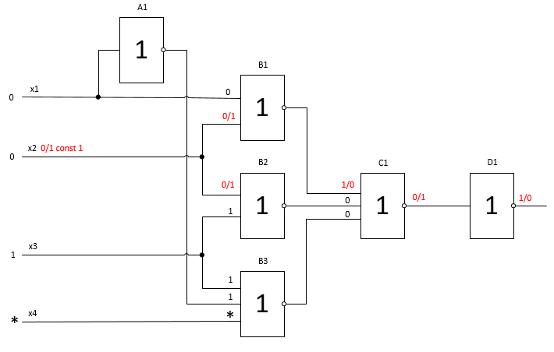

Рисунок 5.4 – Построение теста для неисправности «const 1 на первичном входе X2»методом очувствления одномерного пути (выделен красным)

5.5 Неисправность const 0 на первичном входе X3 . Для данной неисправности найдены тестовые наборы{1011} (см. рисунок 5.5).

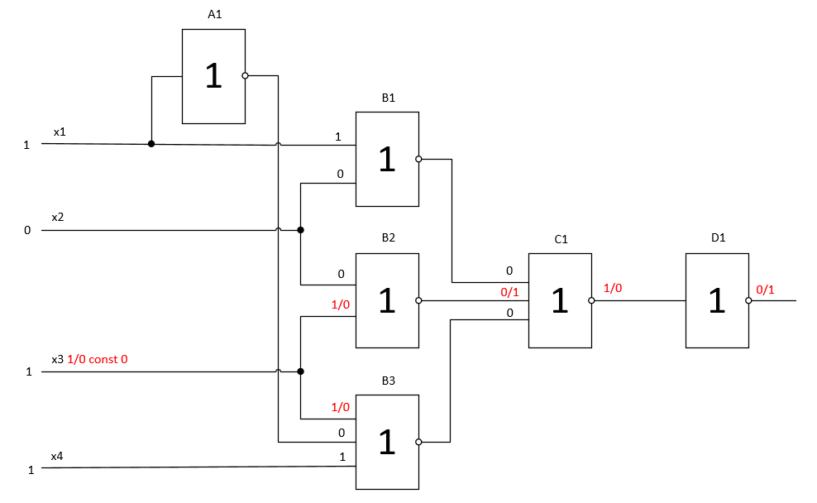

Рисунок 5.5 – Построение теста для неисправности «const 0 на первичном входе X3»методом очувствления одномерного пути (выделен красным)

5.6 Неисправность const1 на первичном входе X3 . Для данной неисправности найдены тестовые наборы{1001} (см. рисунок 5.6).

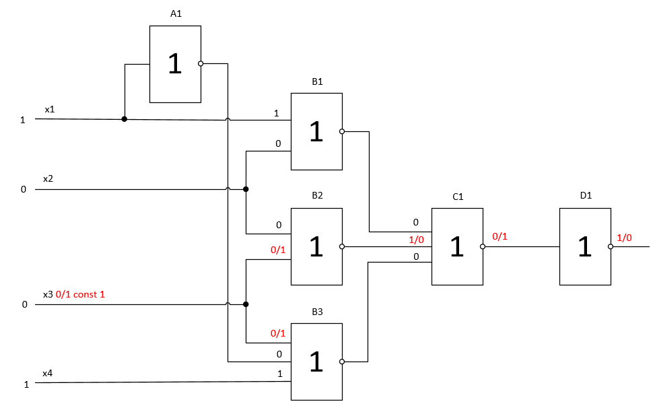

Рисунок 5.6 – Построение теста для неисправности «const 1 на первичном входе X3»методом очувствления одномерного пути (выделен красным)

5.7 Неисправность const0 на первичном входе X4. Для данной неисправности найдены тестовые наборы{1101} (см. рисунок 5.7).

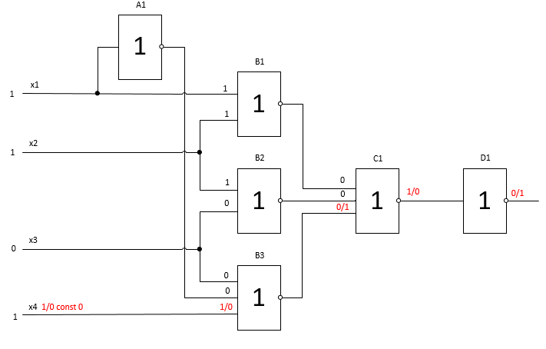

Рисунок 5.7 – Построение теста для неисправности «const 0 на первичном входе X4»методом очувствления одномерного пути (выделен красным)

5.8 Неисправность const1 на первичном входе X4. Для данной неисправности найдены тестовые наборы{1100} (см. рисунок 5.8).

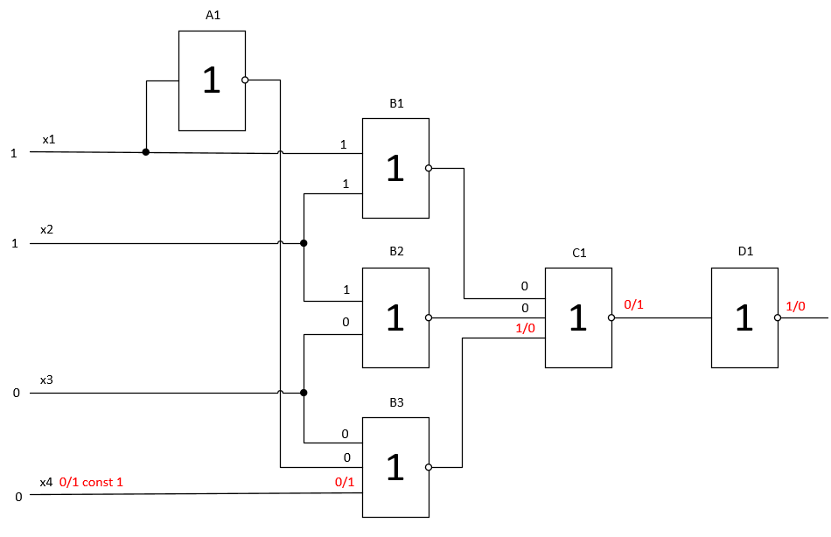

Рисунок 5.8 – Построение теста для неисправности «const1 на первичном входе X4»методом очувствления одномерного пути (выделен красным)

5.9 Неисправность const0 на выходе элемента А1. Для данной неисправности найдены тестовые наборы{0100} (см. рисунок 5.9).

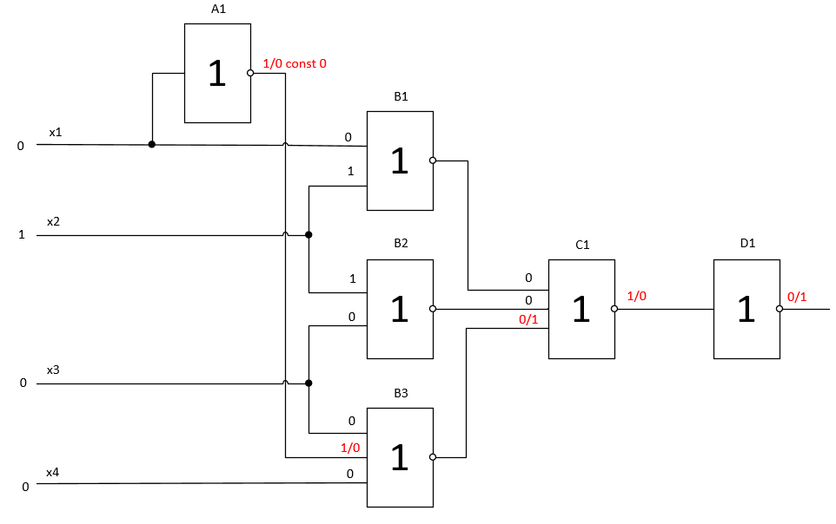

Рисунок 5.9 – Построение теста для неисправности «const0 на выходе элемента А1»методом очувствления одномерного пути (выделен красным)

5.10 Неисправность const1 на выходе элемента А1. Для данной неисправности найдены тестовые наборы{1100} (см. рисунок 5.10).

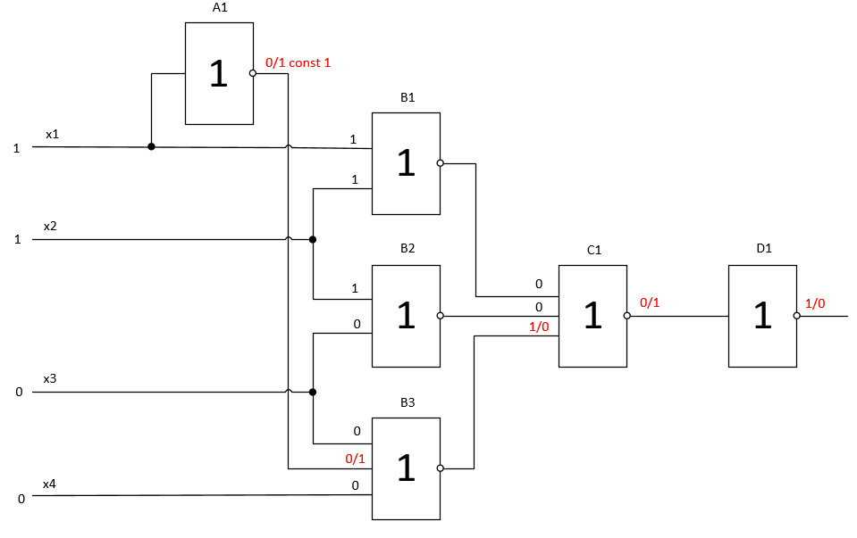

Рисунок 5.10 – Построение теста для неисправности «const1 на выходе элемента А1»методом очувствления одномерного пути (выделен красным)

5.11 Неисправность const0 на выходе элемента B1. Для данной неисправности найдены тестовые наборы{0010,0011} (см. рисунок 5.11).

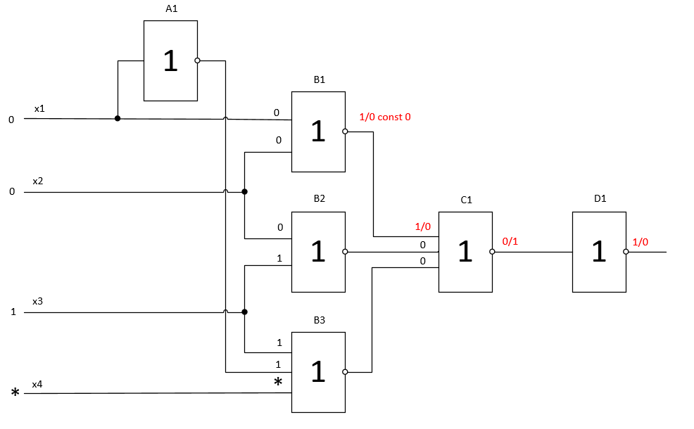

Рисунок 5.11 – Построение теста для неисправности «const0 на выходе элемента B1»методом очувствления одномерного пути (выделен красным)

5.12 Неисправность const1 на выходе элемента B1. Для данной неисправности найдены тестовые наборы{1101,1111,1010,1011,0100,0101,0110,0111} (см. рисунок 5.12).

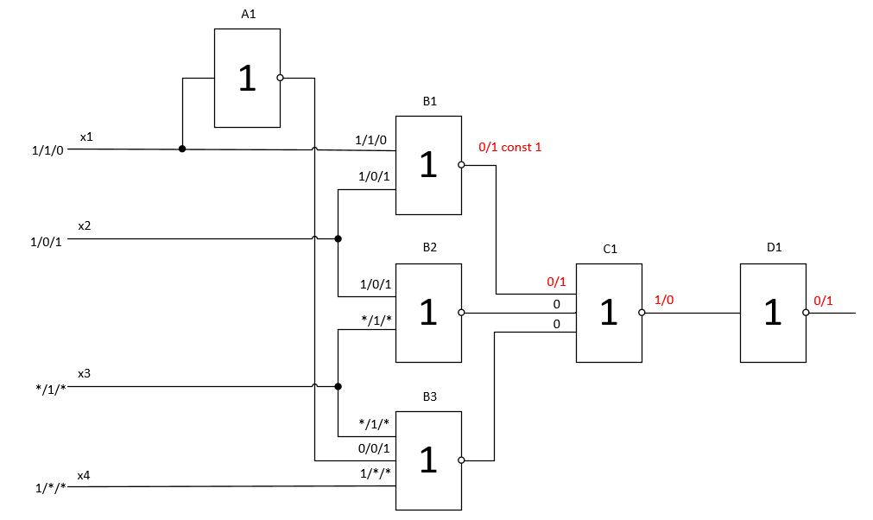

Рисунок 5.12 – Построение теста для неисправности «const1 на выходе элемента B1»методом очувствления одномерного пути (выделен красным)

5.13 Неисправность const0 на выходе элемента B2. Для данной неисправности найдены тестовые наборы{1001} (см. рисунок 5.13).

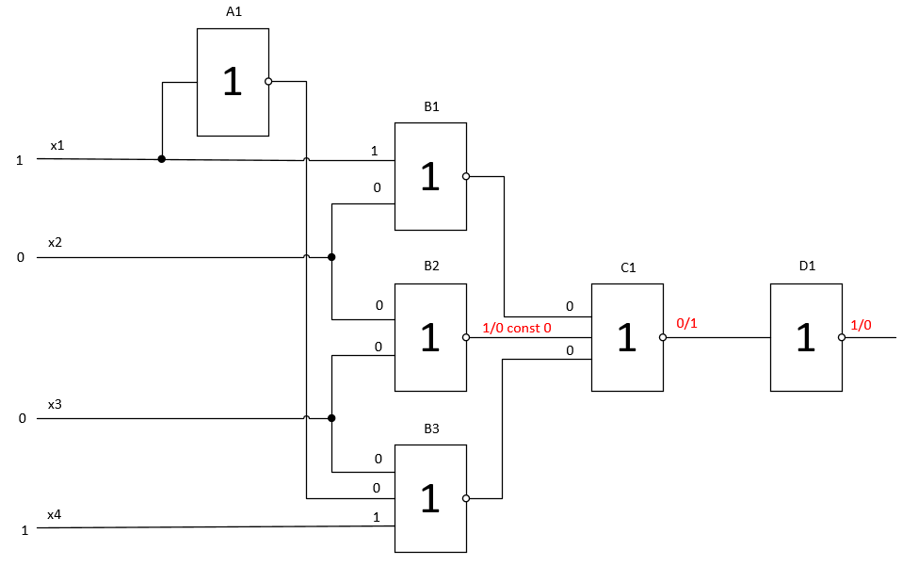

Рисунок 5.13 – Построение теста для неисправности «const0 на выходе элемента B2»методом очувствления одномерного пути (выделен красным)

5.14 Неисправность const1 на выходе элемента B2. Для данной неисправности найдены тестовые наборы{0101,1101,1010,1011,0110,0111,1110,1111} (см. рисунок 5.14).

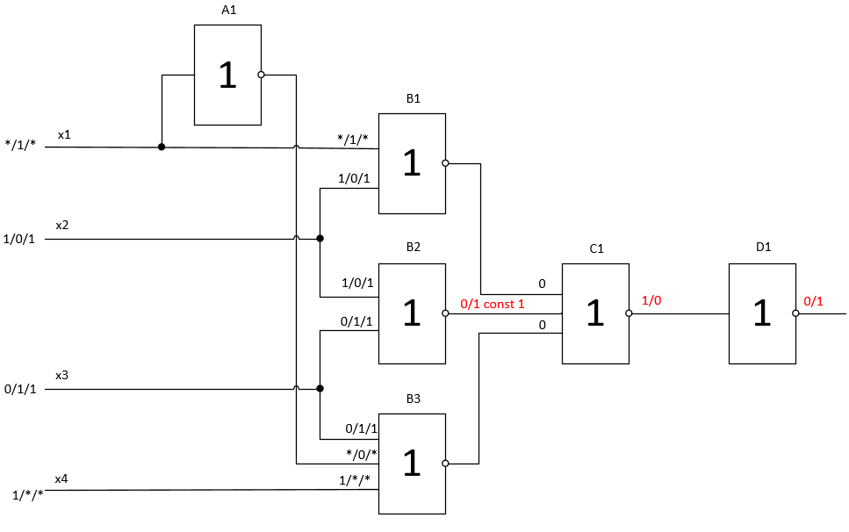

Рисунок 5.14 – Построение теста для неисправности «const1 на выходе элемента B2»методом очувствления одномерного пути (выделен красным)

5.15 Неисправность const0 на выходе элемента В3. Для данной неисправности найдены тестовые наборы{1100} (см. рисунок 5.15).

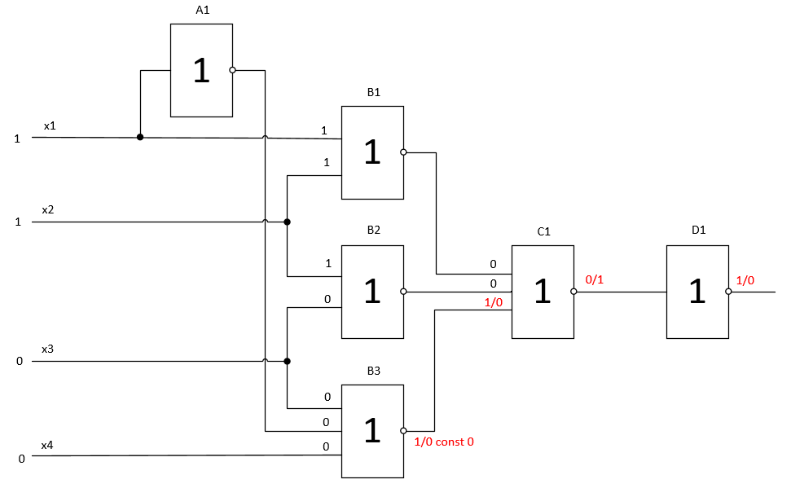

Рисунок 5.15 – Построение теста для неисправности «const0 на выходе элемента В3»методом очувствления одномерного пути (выделен красным)

5.16 Неисправность const1 на выходе элемента В3. Для данной неисправности найдены тестовые наборы{1101,0101,0100,1011,1010}(см. рисунок 5.16).

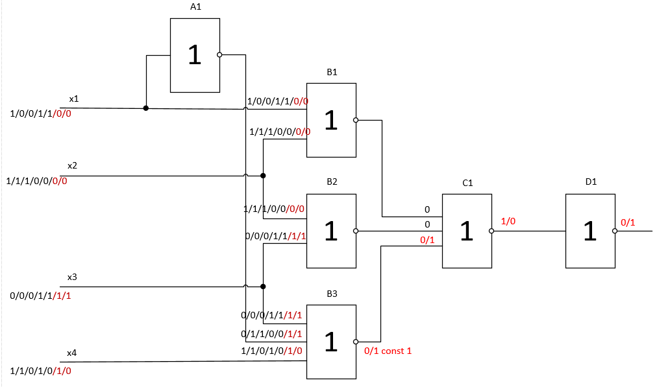

Рисунок 5.16 – Построение теста для неисправности «const1 на выходе элемента В3»методом очувствления одномерного пути (выделен красным)

5.17 Неисправность const0 на выходе элемента C1. Для данной неисправности найдены тестовые наборы{1010,1011,1110,1111,0100,0101,0110,0111,1101}(см. рисунок 5.17).

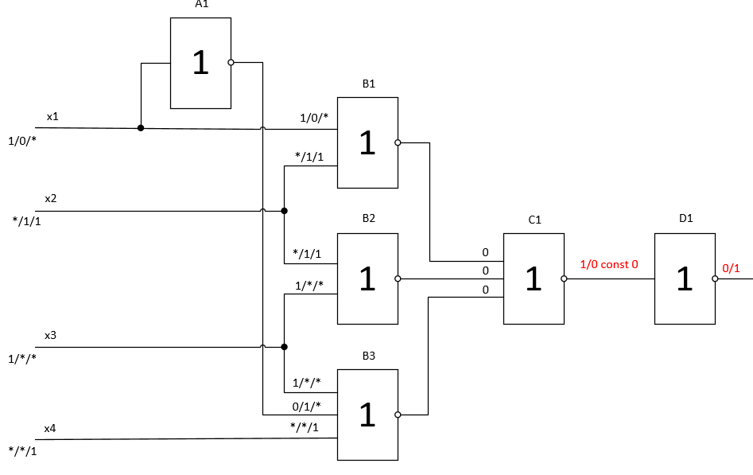

Рисунок 5.17 – Построение теста для неисправности «const0 на выходе элемента C1»методом очувствления одномерного пути (выделен красным)

5.18 Неисправность const1 на выходе элемента C1. Для данной неисправности найдены тестовые наборы{0000,0001,1000,1001,0100,1000,1100} (см. рисунок 5.18).

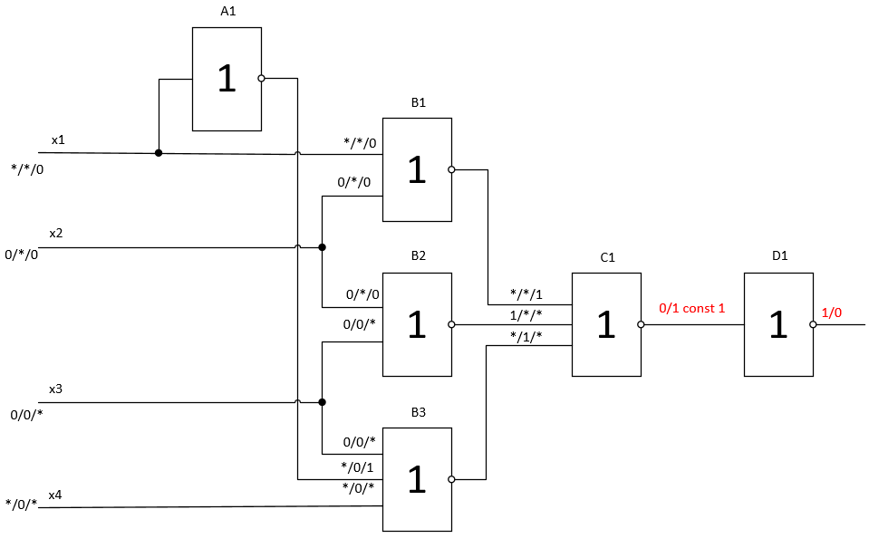

Рисунок 5.18 – Построение теста для неисправности «const1 на выходе элемента C1»методом очувствления одномерного пути (выделен красным)

5.19 Неисправность const0 на выходе элемента D1. Для данной неисправности найдены тестовые наборы{0000,0001,0010,0011,1000,1100} (см. рисунок 5.19).

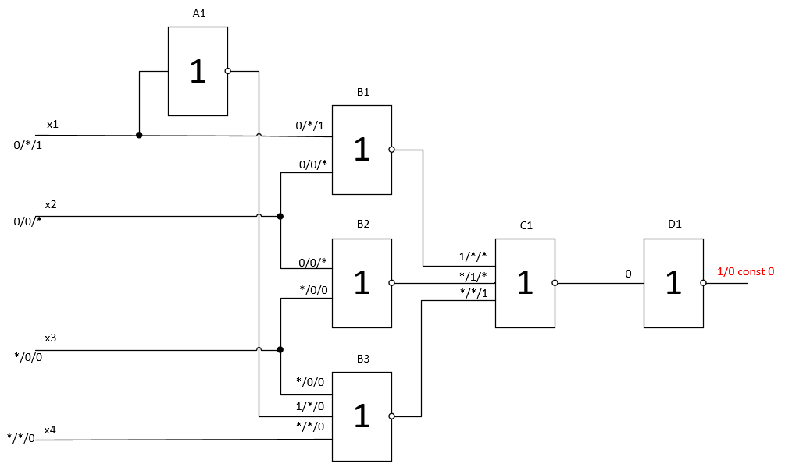

Рисунок 5.19 – Построение теста для неисправности «const0 на выходе элемента D1»методом очувствления одномерного пути (выделен красным)

5.20 Неисправность const1 на выходе элемента D1. Для данной неисправности найдены тестовые наборы{1010,1011,1110,1111,0100,0101,0110,0111,1101}

(см. рисунок 5.20).

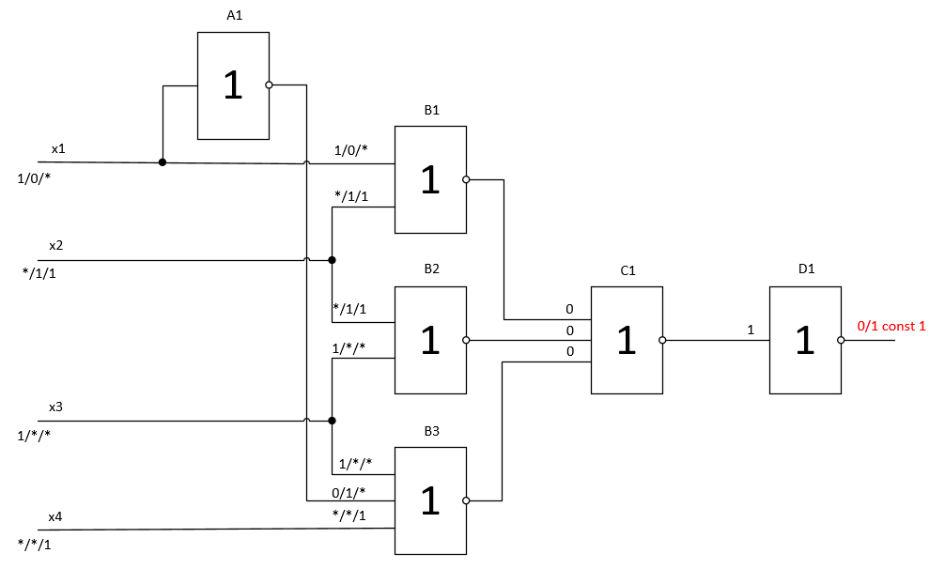

Рисунок 5.20 – Построение теста для неисправности «const1 на выходе элемента D1»методом очувствления одномерного пути (выделен красным)

**6 Формируем таблицу функций неисправностей (таблица 2).**

**Решаем задачу нахождения минимального строкового покрытия.**

Таблица 2- Таблица функций неисправностей (столбцы-неисправности константного типа, строки – тестовые наборы)

|  |  |  |  |  |  |  |  |  |  |  |  |  |  |  |  |  |  |  |  |  |
| --- | --- | --- | --- | --- | --- | --- | --- | --- | --- | --- | --- | --- | --- | --- | --- | --- | --- | --- | --- | --- |
|  | 1 | 2 | 3 | 4 | 5 | 6 | 7 | 8 | 9 | 10 | 11 | 12 | 13 | 14 | 15 | 16 | 17 | 18 | 19 | 20 |
| 0000 |  |  |  |  |  |  |  |  |  |  |  |  |  |  |  |  |  | 1 | 1 |  |
| 0001 |  |  |  |  |  |  |  |  |  |  |  |  |  |  |  |  |  | 1 | 1 |  |
| 0010 |  | 1 |  | 1 |  |  |  |  |  |  | 1 |  |  |  |  |  |  |  | 1 |  |
| 0011 |  | 1 |  | 1 |  |  |  |  |  |  | 1 |  |  |  |  |  |  |  | 1 |  |
| 0100 |  |  |  |  |  |  |  |  | 1 |  |  | 1 |  |  |  | 1 | 1 | 1 |  | 1 |
| 0101 |  |  |  |  |  |  |  |  |  |  |  | 1 |  | 1 |  | 1 | 1 |  |  | 1 |
| 0110 |  |  | 1 |  |  |  |  |  |  |  |  | 1 |  | 1 |  |  | 1 |  |  | 1 |
| 0111 |  |  | 1 |  |  |  |  |  |  |  |  | 1 |  | 1 |  |  | 1 |  |  | 1 |
| 1000 |  |  |  |  |  |  |  |  |  |  |  |  |  |  |  |  |  | 1 | 1 |  |
| 1001 |  |  |  |  |  | 1 |  |  |  |  |  |  | 1 |  |  |  |  | 1 |  |  |
| 1010 | 1 |  |  |  |  |  |  |  |  |  |  | 1 |  | 1 |  | 1 | 1 |  |  | 1 |
| 1011 | 1 |  |  |  | 1 |  |  |  |  |  |  | 1 |  | 1 |  | 1 | 1 |  |  | 1 |
| 1100 |  |  |  |  |  |  |  | 1 |  | 1 |  |  |  |  | 1 |  |  | 1 | 1 |  |
| 1101 |  |  |  |  |  |  | 1 |  |  |  |  | 1 |  | 1 |  | 1 | 1 |  |  | 1 |
| 1110 |  |  |  |  |  |  |  |  |  |  |  |  |  | 1 |  |  | 1 |  |  | 1 |
| 1111 |  |  |  |  |  |  |  |  |  |  |  | 1 |  | 1 |  |  | 1 |  |  | 1 |

**7 Тестовая последовательность {0011,0100,0110,1001,1011,1100,1101}**

**8 Описание структурной схемы в программной системе VLSI-SIM**

CIRCUIT L1;

INPUTS X1(1), X2(1), X3(1), X4(1);

OUTPUTS D1(1);

GATES

A1'NOR'(1) X1(1);

B1'NOR'(1) X1(1), X2(1);

B2'NOR'(1) X2(1), X3(1);

B3'NOR'(1) A1(1), X3(1), X4(1);

C1'NOR'(1) B1(1), B2(1), B3(1);

D1'NOR'(1) C1(1);

ENDGATES

END

**9 Результаты моделирования в программной системе VLSI-SIM (функция SCA-TIME)**

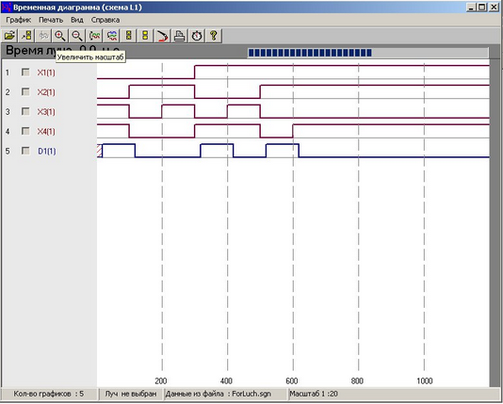

**9 Результаты моделирования неисправностей в программной системе VLSI-SIM (функция SCA-FAULT)**

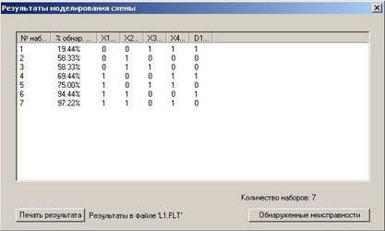

**10 Автоматическое построение теста в программной системе VLSI-SIM (функция SCA-GENER)**

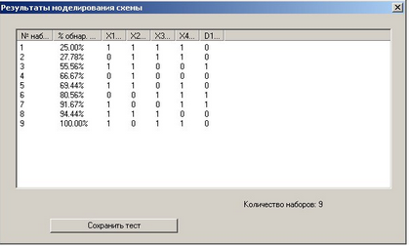

**11 Описание структурной схемы, реализованной в базисе Шеффера, в программной системе VLSI-SIM**

CIRCUIT L1;

INPUTS X1(1), X2(1), X3(1), X4(1);

OUTPUTS C1(1);

GATES

A1'NAND'(1) X1(1);

A2'NAND'(1) X2(1);

A3'NAND'(1) X3(1);

A4'NAND'(1) X4(1);

B1'NAND'(1) A1(1), X2(1);

B2'NAND'(1) A2(1), A3(1);

B3'NAND'(1) X1(1), A3(1), A4(1);

C1'NAND'(1) B1(1), B2(1), B3(1);

ENDGATES

END

**12 Моделирование схемы**

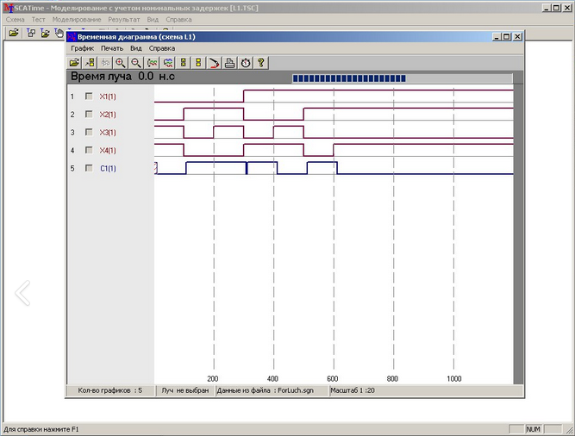

**13 Сравнение результатов моделирования**

Результаты динамического моделирования схем в разных технологических базисах в данном случае не совпали. Это значит, что в схемах выявлены критические состязания сигналов.

**ВЫВОДЫ:**

Метод очувствления одномерного пути обеспечил построение теста контроля практически на 97,22 % покрытием неисправностей константного типа, что подтверждено программной генерацией теста и анализом полноты теста в системе VLSI-SIM (100%).